

Российская Федерация

Новгородская область

Администрация Батецкого муниципального района

ПОСТАНОВЛЕНИЕ

от 18.04.2018 № 311
п. Батецкий

Об утверждении схемы
расположения земельного участка или земельных участков на кадастровом
плане территории

В соответствии со статьей 11.10. Земельного кодекса Российской Федерации, Администрация Батецкого муниципального района ПОСТАНОВЛЯЕТ:

1.Утвердить прилагаемые схемы расположения земельного участка, или земельных участков на кадастровом плане территории, находящихся по адресу: Российская Федерация, Новгородская область, Батецкий район, Батецкое сельское поселение, категория земель - земли сельскохозяйственного назначения с разрешенным использованием - сельскохозяйственное использование, расположенных в территориальной зоне СХ. 2 (зона сельскохозяйственных производственных предприятий) по адресу: Новгородская область, Батецкий район, Батецкое сельское поселение:
в кадастровом квартале 53:01:0114701, площадью 8845 кв.м;
в кадастровом квартале 53:01:0114901, площадью 23336 кв.м;
в кадастровом квартале 53:01:0114901, площадью 29631 кв.м;
2.Срок действия постановления об утверждении схемы расположения земельного участка составляет 2 (два) года.

Глава района В.Н.Иванов

рв
№56п

УТВЕРЖДЕНА
постановлением Администрации
Батецкого муниципального района
от 18.04.2018 № 311

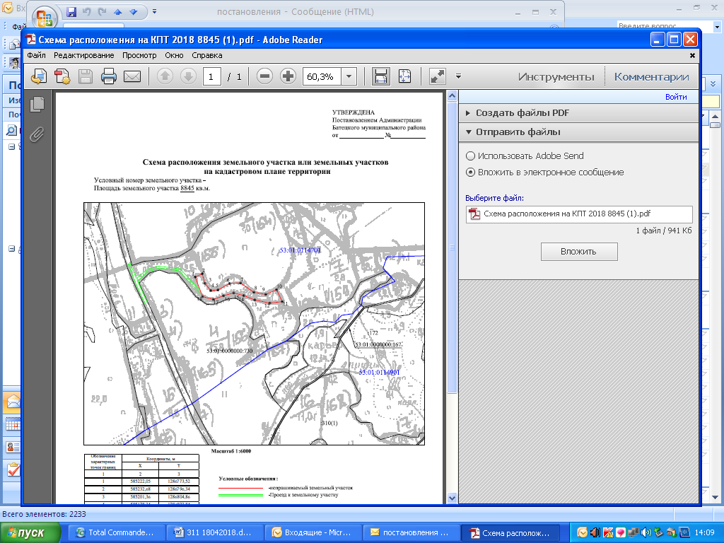

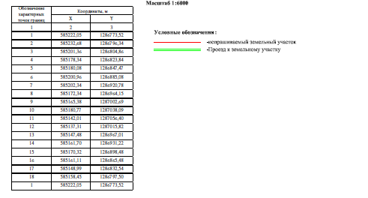

УТВЕРЖДЕНА
постановлением Администрации
Батецкого муниципального района
от 18.04.2018 № 311

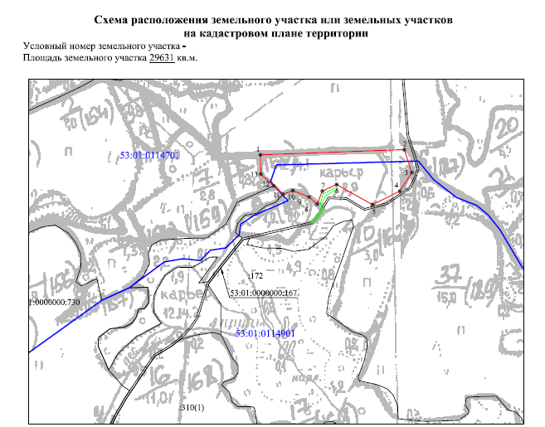

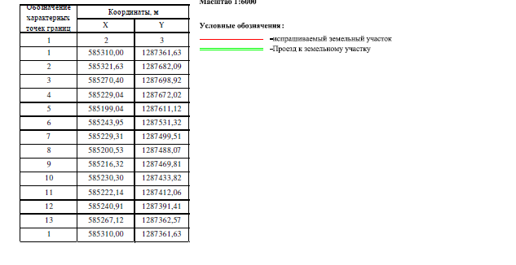

УТВЕРЖДЕНА
постановлением Администрации
Батецкого муниципального района
от 18.04.2018 № 311

